
2023年 11月20日
株式会社ホビージャパン
ホビージャパンMOOK
仮面ライダー鎧武／ガイム
特写写真集 凱旋【復刻・改訂版】
2023年11月20日(月)発売
株式会社ホビージャパン（本社：東京都渋谷区、代表取締役社長：松下大介）は、大人気作『仮面ライダー鎧武／ガイム』の特写写真集「仮面ライダー鎧武／ガイム 特写写真集 凱旋【復刻・改訂版】」を2023年11月20日(月)より全国書店で発売いたします。

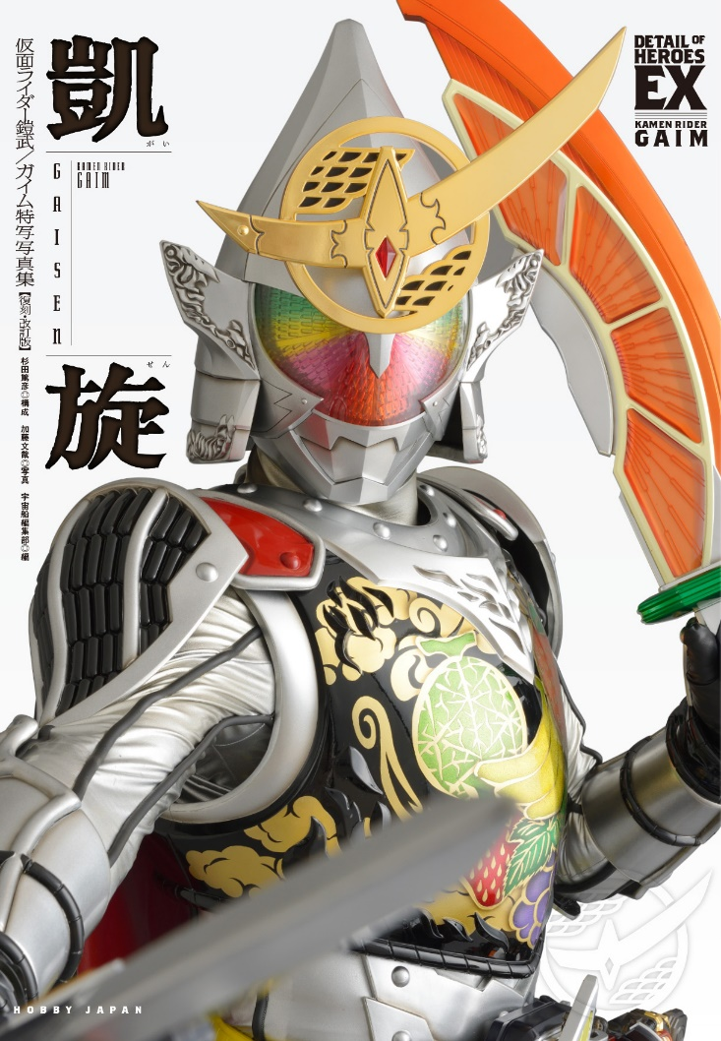
新規6体特写!! 天下分け目の鎧武10周年!!
仮面ライダーシリーズ『仮面ライダー鎧武／ガイム』の特写写真集「仮面ライダー鎧武／ガイム 特写写真集 凱旋【復刻・改訂版】」が11月20日(月)に発売！
鎧武者とフルーツをモチーフに、戦国時代に割拠する群雄さながらに、綺羅星の如く仮面ライダーが登場した『鎧武／ガイム』。本作品のTVシリーズ、劇場版に登場したアーマードライダーとアイテムを撮り下ろした特写写真集が『仮面ライダー鎧武／ガイム』10周年を記念して待望の復刻。
しかも、新たに仮面ライダー鎧武 パインアームズ、仮面ライダー鎧武 イチゴアームズ、仮面ライダー斬月 カチドキアームズ、仮面ライダーグリドン ライチアームズ、仮面ライダーブラーボ キングドリアンアームズ、ロード・バロンを撮り下ろした【復刻・改訂版】として登場いたします！
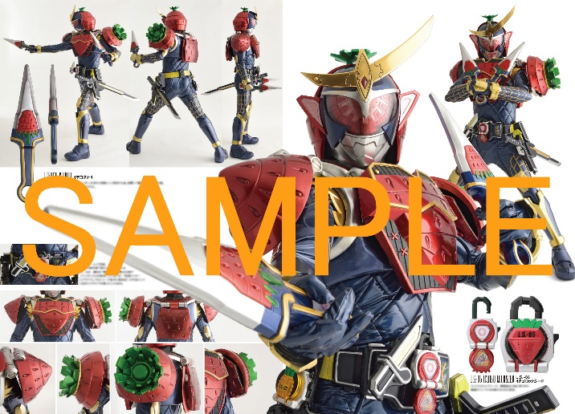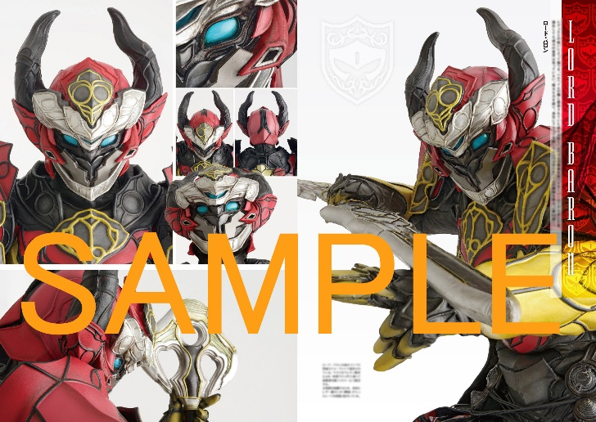
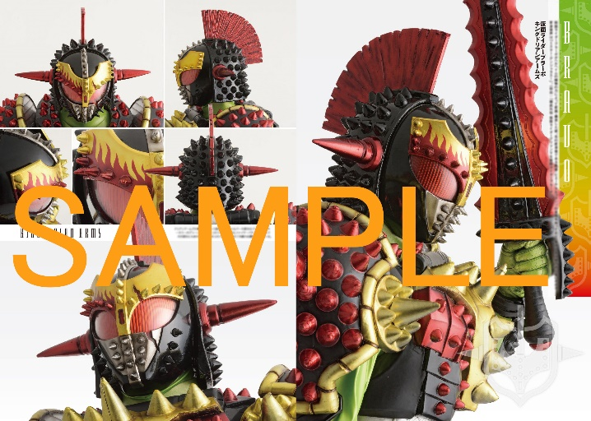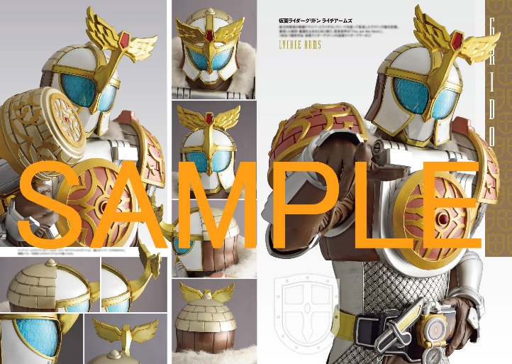

【商品情報】
仮面ライダー鎧武／ガイム 特写写真集 凱旋【復刻・改訂版】
●発売日：2023年11月20日(月)発売
●定価：3,300円（本体3,000円＋税10%）
●ISBNコード：978-4-7986-3329-9
●JANコード：9784798633299
●判型：A4判 平綴じ
●発売元：ホビージャパン

【権利表記】
©石森プロ・東映

【プレスリリースに関するお問い合わせは下記まで】
株式会社ホビージャパン 広報宣伝課 並木・有賀・岡本
〒151-0053 東京都渋谷区代々木 2-15-8 E-mail：pr@hobbyjapan.co.jp
TEL：03-5304-9115 URL：http://hobbyjapan.co.jp/

